**PROIECT BAZE DE DATE**

**Organizarea unei firme de curierat**

**Facultatea de Automatica si Calculatoare**  
  
  
  
  
  
**Student: Radu Andrei**  
**Grupa: 332AA**

**An universitar: 2022-2023**

**Tehnologii folosite**  
MySQL – baza de date  
Angular – front end  
Node.JS - back end

Pentru a putea rula aplicatia este nevoie ca utilizatorul sa mearga in folderul backend si sa execute comanda npm install, apoi sa execute comanda npm run start:dev. Pentru a porni frontend-ul, utilizatorul trebuie sa mearga in folderul frontend, sa execute comanda npm install apoi sa execute comanda ng serve. Executia comenzii npm install se face doar la prima rulare a aplicatiei. Pentru ca aplicatia sa functioneze corect, trebuie incarcat backup-ul bazei de date MySQL si schimbate datele de conectare din fisierul ./backend/database/mysql.js.   
Este recomandat ca utilizatorul sa aiba NodeJS 16.17.1 instalat si sa foloseasca orice distributie de Linux.

**Prezentarea temei**  
Baza de date are rolul de a tine evidenta coletelor unei firme de curierat de la primirea acestora si pana la livrare. Astfel aceasta ofera date despre persoanele care au depus un colet, persoanele care urmeaza sa primeasca un colet(nume, prenume, adresa, date de contact etc), unitatile de lucru ale companiei(coordonate pe harta, program de lucru, manager locatie), angajatii companiei(nume, prenume, email, adresa, rol), masinile firmei(marca, numar inmatriculare, sofer), pachete(cod urmarire, nume destinatar, greutate totala, contact destinatar, adresa destinatar etc), statusul pachetelor. Astfel, baza de date va avea urmatoarele tabele: CLIENTS, EMPLOYEES, DEPOSITS, PACKAGES, VEHICLES, STATUS, PACKAGE_STATUS

**Tabele**

CLIENTS este o tabela care stocheaza date despre toti clientii firmei. Astfel, datele stocate sunt: ID_client(primary key), first_name, last_name, email(unic), password, phone_number, city, zip_code, street, street_number, county, client_code(unic).

EMPLOYEES este o tabela care stocheaza date despre toti angajatii firmei. Astfel, datele stocate sunt: ID_user(primary key), first_name, last_name, email, password, phone_number(unic), city, zip_code, street, street_number, wage, role. Un angajat poate sa ridice colete de la mai multe puncte de lucru. Rolurile sunt de 2 feluri, administrator(acces complet la aplicatie), driver(acces doar sa preia colete si sa le marcheze starea curenta).  
  
DEPOSITS este o tabela care stocheaza date despre toate punctele de lucru ale firmei. Datele stocate sunt: ID_deposit(primary key), x_pos, y_pos, manager_id(foreign key - EMPLOYEES), schedule_start, schedule_end. Un angajat poate sa fie manager la un singur punct de lucru iar un punct de lucru poate sa aiba un singur manager.   
  
PACKAGES este o tabela care stocheaza date despre coletele trimise de clienti. Datele stocate sunt: ID_package(primary key), weight, cost, sender_id(foreign key - CLIENTS), receiver_id(foreign key - CLIENTS). Un pachet poate sa fie preluat de un singur sofer iar un sofer poate sa preia mai multe pachete.  
  
VEHICLES este o tabela care stocheaza date despre vehiculele firmei. Datele stocate sunt: ID_vehicle(primary key), model, county, number, alpha_characters, driver_id(foreign key – EMPLOYEES), office_id(foreign key – OFFICES). Un vehicul poate sa fie condus doar de un sofer iar un sofer are acces la un singur vehicul. Un vehicul poate sa apartina unui singur office iar un office poate sa aiba mai multe vehicule.  
  
STATUS este o tabela care stocheaza date despre tipurile de statusuri ale pachetelor. Datele stocate sunt: ID_status, status. Un pachet poate sa aiba mai multe statusuri iar un status poate sa apartina mai multor pachete. Pentru aceasta aplicatie vom avea 3 statusuri: in deposit, in transit, delivered.  
  
PACKAGES_STATUS este o tabela care stocheaza statusul fiecarui pachet si cand a fost marcat avand acel status. Datele stocate sunt ID_pack_stat(primary key), package_id(foreign key – PACKAGES), status_id(foreign key – STATUSES), date.  
  
  
**Relatii intre tabele**  
1:1 – EMPLOYEES -> OFFICES, EMPLOYEES -> VEHICLES  
N:N – PACKAGES -> STATUS, legatura se face prin tabelul PACKAGES_STATUS  
1:N – CLIENTS -> PACKAGES, VEHICLES -> OFFICES  
  
  
**Constrangeri de integritate**  
Tabela CLIENTS:   
- ID_client NOT NULL, AUTO INCREMENT  
- first_name, last_name, email, password, phone_number, client_code NOT NULL  
  
Tabela EMPLOYEES:  
- ID_employee NOT NULL, AUTO INCREMENT  
- first_name, last_name, email, password, phone_number, role NOT NULL  
- wage NOT NULL, > 0  
  
Tabela DEPOSITS:  
- ID_office NOT NULL, AUTO INCREMENT  
- x_pos, y_pos NOT NULL  
- manager_id FOREIGN KEY, poate fi NULL  
  
Tabela PACKAGES:  
- ID_package NOT NULL, AUTO INCREMENT  
- weight, cost NOT NULL > 0  
- sender_id, receiver_id NOT NULL  
  
Tabela VEHICLES:  
- ID_vehicle NOT NULL, AUTO INCREMENT  
- model, county, number, alpha_characters NOT NULL  
- driver_id, office_id FOREIGN KEY  
  
Tabela STATUS:  
-ID_status NOT NULL AUTO INCREMENT  
- status NOT NULL  
  
Tabela PACKAGES_STATUS:  
- ID_pack_stat NOT NULL AUTO INCREMENT  
- package_id, status_id, date NOT NULL

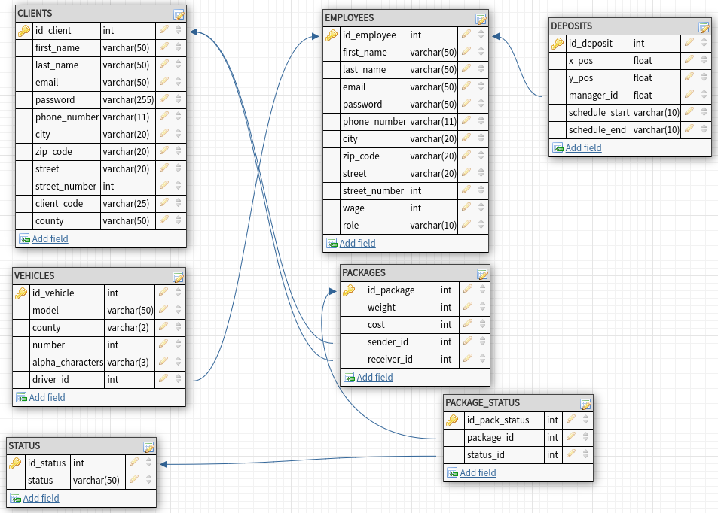

**Interogari simple**

1. Interogare care afiseaza toti managerii de depozite si programul depozitului pe care il manageriaza  
   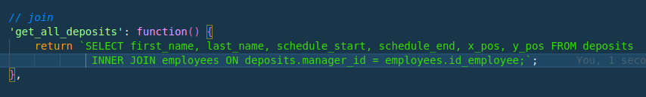
2. Interogare care afiseaza toti soferii si masinile pe care acestia le conduc in cadrul firmei  
   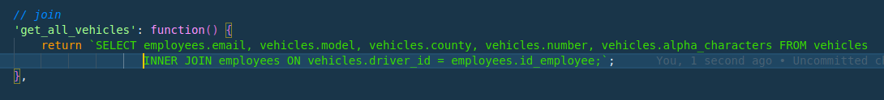
3. Interogare care afiseaza toate pachetele care au fost preluate de catre un sofer  
   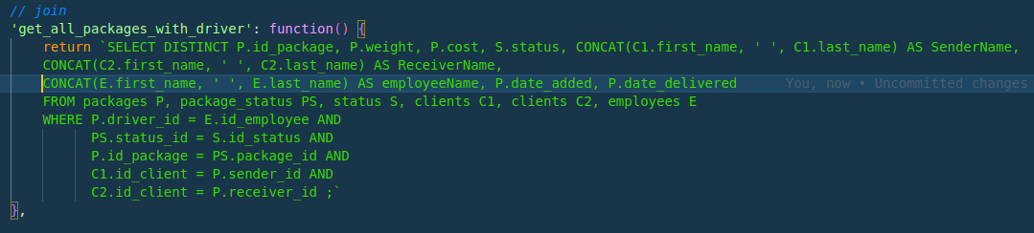
4. Interogare care afiseaza toate pachetele care inca se afla in depozit  
   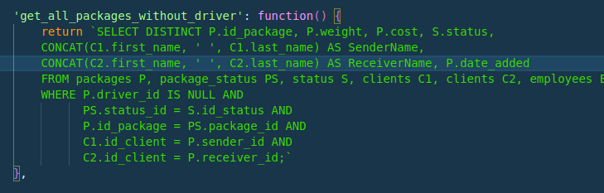
5. Interogare care afiseaza toate pachetele pe care le-a preluat un anumit sofer din cadrul companiei  
   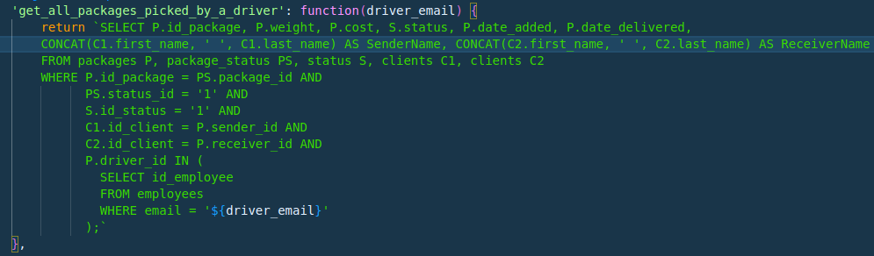
6. Interogare care afiseaza clientii si cate pachete a trimis fiecare  
   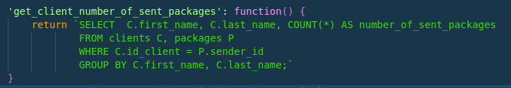

**Interogari complexe**

1. Interogare care insereaza un colet impreuna cu id-ul celui care a trimis si cel care urmeaza sa primeasca. Este query complex deoarece atunci cand completez formularul de adaugare pachet cer email-ul clientilor iar in baza de date trebuie salvat id-ul clientilor deci am nevoie de 2 subcereri pentru a obtine id-urile acestora.  
   
2. Interogare care afiseaza toate pachetele pe care le-a livrat un anumit sofer  
   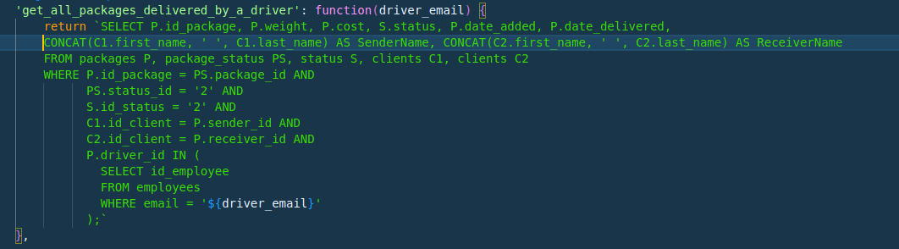
3. Interogare care afiseaza toti livratorii si timpul mediu de livrare al fiecaruia  
   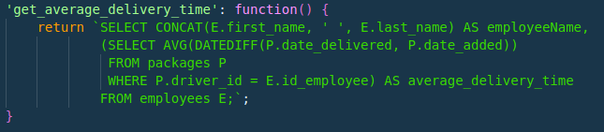
4. Interogare care afiseaza toti livratorii care au livrat minim 5 pachete  
   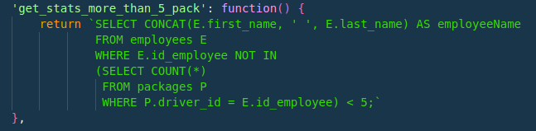
5. Interogare care afiseaza toti livratorii care au livrat la cel putin un client si au o rata de livrare mai mare de 70%  
   